CONTENR VIRAL +


CONTENT VIRAL – KHO BÁU VÔ GIÁ TRÊN FACEBOOK
Làm thế nào để content của bạn ai đọc xong cũng yêu thích, thu hút được nhiều tương tác ? Để một content có thể viral được (dù nó là ở dạng gì, như bài post facebook, 1 bức ảnh, 1 video chế, 1 bài viết trên website,v.v.) quan trọng là bạn phải đưa ra một lý do đủ lớn để người xem họ nhấn nút share.
Một thứ quan trọng hơn cả content trong viral marketing, đó là context.
Nó chính là NGỮ CẢNH (content is king but context is queen).
https://www.facebook.com/linhtran996/posts/2233677523436661
Hay còn có thể gọi là distribution (phân phối). Việc 1 nội dung có viral nổi hay không còn nằm ở bạn post nó đi đâu, phân phối đến cho ai đọc, hoàn cảnh bạn post có phù hợp không, những người tiếp nhận nội dung đó có độ quan tâm tới nó nhiều tới mức nào v.v..
Nếu vứt một nội dung đúng vào một đám đông đang khao khát thì nó sẽ viral. Còn ném nội dung đó vào một nơi không đúng hoàn cảnh, những người trong đó không đúng tệp người quan tâm thì nó không lan toả đi đâu hết ( mặc dù cùng một nội dung đó khi phân phối vào đúng nhóm người thì nó viral vô cùng luôn ).
Các định dạng content được viral phổ biến:
- Bài viết dạng liệt kê list
- Infographic (thông tin trên ảnh)
- Bài viết hướng dẫn How to (làm dư lào để …)
- Bài viết định nghĩa cái gì đó (chịch là gì …?)
- Bài viết giải thích lí do, tại sao (tại sao … lại thế này … )
- Video
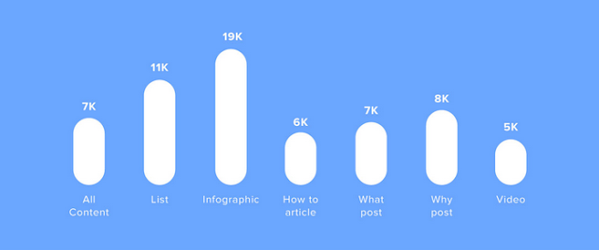
Video content có tiếp tục là xu hướng :
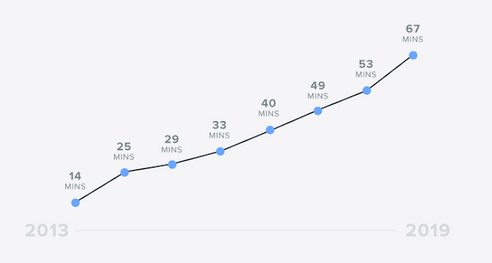
Ngoài ra 85% nội dung được share nhiều nhất trên facebook chính là video.
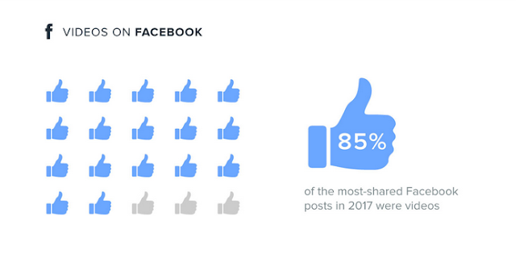
Các cảm xúc dẫn tới việc chia sẻ
- 15% do sự giải trí
- 17% do buồn cười
- 14% từ sự hân hoan
- 6% là cảm xúc tức giận
- 2% là bất ngờ
- 6% là sự đồng cảm
- Và chỉ 1% vì cảm xúc buồn
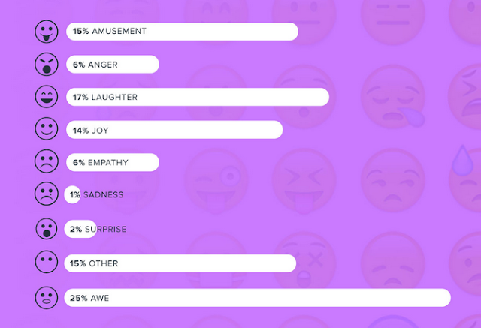

  - Ví dụ về Viral Marketing: Nội dung có giá trị với người đọc nhưng ... dài
Họ có thể sẽ không xem hết nội dung nhưng vì hữu ích sẽ chia sẻ
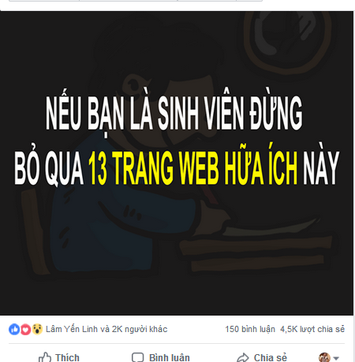
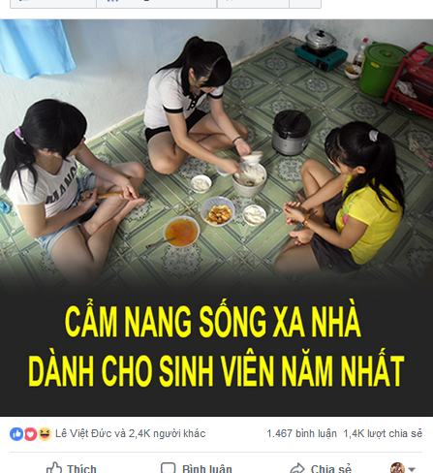
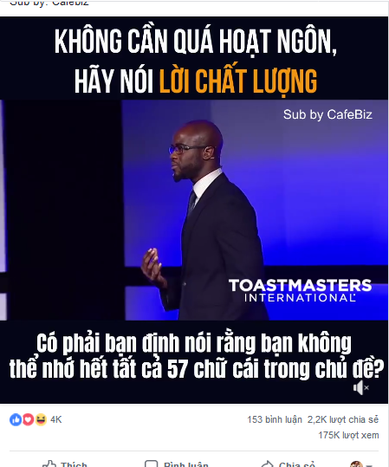
  - Share sẽ nhận được lợi ích gì đó.

(share để mua sách 1000 đồng )
  - Câu chuyện về viral marketing: Tạo cảm xúc mạnh nhờ sự vô lý gây tranh cãi
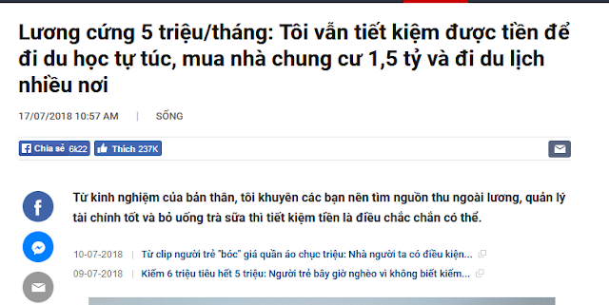

  - Thông tin khẩn cấp hoặc quá hot tại nơi sinh sống
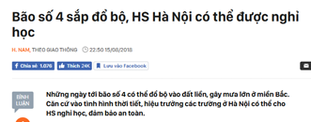
  - Cách làm viral marketing đơn giản: Bắt đúng hot trend
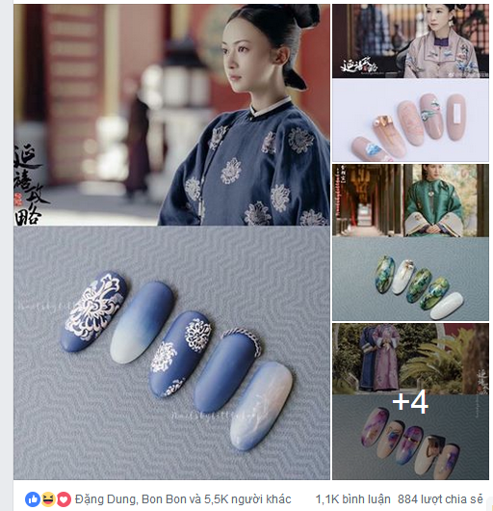

  - Share để thể hiện bản thân
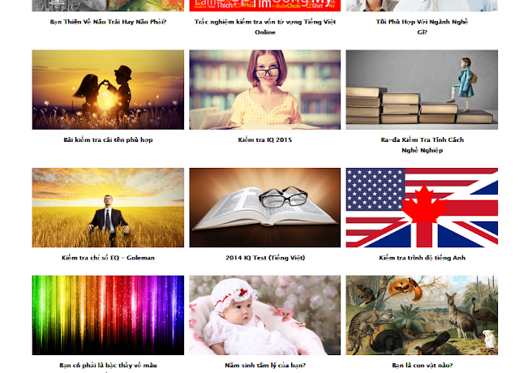
  - Chia sẻ để nhắn nhủ, gửi nỗi lòng tới ai đó


  - Giúp người đọc bày tỏ sự ngưỡng mộ, khâm phục
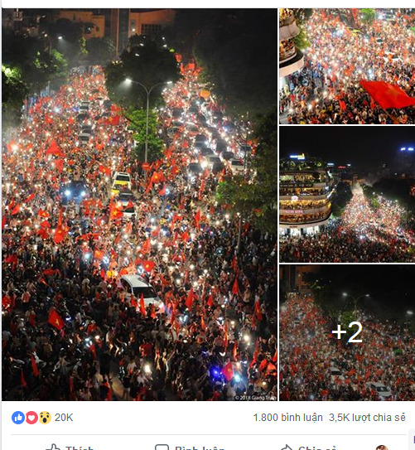

  - Các vấn đề xã hội mãi không có hồi kêt
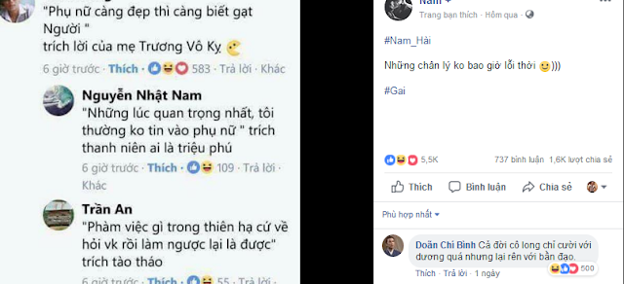
  - Quá khác người sẽ khiến người khác chia sẻ

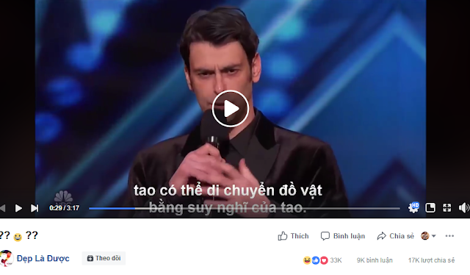

Kết luận:
Khi những nội dung bạn tạo ra kết hợp 10 yếu tố tôi nêu trên và đưa chúng đến một context đúng, chắc chắn nó sẽ viral.
Một yếu tố đôi khi không đủ "nặng" để có thể gây viral, hãy phối hợp nhiều yếu tố trên cùng vào một content để nó trở nên đặc biệt và gây tranh cãi hơn.

